Penerapan Extreme Programming pada system Pengelolaan Toko Accecoriss Hp

1. Pendahuluan
2. pesat dan cepat pada kehidupan manusia dewasa ini.
   1. **Latar Belakang**

Perkembangan Teknologj di era sekarang ini semakin

* 1. Rumusan Masalah

1. Bagaimana menerapkan prinsip komunikasi yang efektif antara team developer
2. Bagaimana mengindentifikasi dan menyelesaikan kebutuhan pengguna dalam mengelola toko dengan jelas dan rinci
3. Bagaimana merancang dan mengimplementasikan aplikasi mobile toko dengan fleksibel
4. Bagaimana menjaga fleksebilitas dalam mengahadapi perubahan kebutuhan dan persyaratan yang mungkin terjadi selama pengembangan pengelolaan toko
5. Bagaimana mengelola resiko pada mobile dalam pengembangan dalam mengelola aplikasi toko
   1. Tujuan
6. Owner dan Karyawan dapat memahami cara menggunakan aplikasi Mobile
7. Owner dapat mengelola tokonya melalui aplikasi mobile
8. Menganalisis penerapan Exream Programming dalam mengelola toko
9. Mampu membuat keragka kerja aplikasi mobile toko
10. Kelebihan dan kelemahan pada aplikasi mobile
11. Memenuhi nilai Uas Perangkat Lunak
    1. Metode Penelitian
12. Mempelajarin teori, konsep, dan kerangka kerja yang relavan
13. Memilih Metode penelitian yang sesuai dengan tujuan penelitian mobile aplikasi Toko Acc Hp seperti masalah, survey, wawancara pengguna dan observasi
14. Menganalisis data yang dikumpulkan secara sistematis dan komprehensif
15. Merangkum temuan penelitian dan menghubungkannya kembali ke tujuan penelitian yang telah ditetapkan
16. Menyajikan kesimpulan yang jelas dan memberikan rekomendasi, jika diperlukan, untuk pengeloaan toko melalui pengembangan mobile.
17. Pembuatan aplikasi mobile menggunakan flutter dalam bahasa dart.
18. Deskripsi Toko
    1. Extream Programming(XP)

Extream Programming(XP) adalah pendekatan pengembangan perangkat lunak yang dapat diterapkan dalam konteks pengelolaan toko baik itu akun, absensi karyawan, produk penjualan dan note stok barang yang dapat meningkatkan efisiensi, kualitas, dan responsibilitas terhadap perubahan. XP melibatkan serangkaian prinsip dan praktis yang dirancang untuk memenuhi kebutuhan pengelolaan toko yang dinamis dan kompetitif.

* 1. **Profil Toko**

owner toko memiliki kesulitan dalam menghandel absensi serta stok keluar masuknya barang, menu-menu ini dapat membantu pekerjaan owner dengan mudah

-menu home: owner dapat melihat semua aktivitas

- penjualan: owner dapat melihat semua kegiatan keluar-masuk barang yang terjual atau tersisa serta stok barang yang ada.

-menu absensi: mempermudah owner untuk melihat karyawan yang hadir/absen

-menu note: mempermudah owner untuk melihat semua catatan barang yang masuk/ keluar serta stok barang yang terdiri dari creat dan list

1. Metode Pengembangan Perangkat Lunak
   1. Penerepan Extream Programming

Dalam Aplikasi Mengelola Toko Acc, Extream Programming(XP) dapat membawa manfaat dalam meningkatkan efisiensi, kualitas, dan responsibilitas terhadap suatu perubahan dan dapat dengan focus pada kolaborasi team yang erat dan tanggapan cepat terhadap perubahan kebutuhan.

* 1. Prinsip-prinsip Extreme Programming Aplikasi Mobile
* Komunikasi Intensif:

Prinsip komunikasi intensif dalam XP menekankan pentingnya komunikasi yang erat dan terus-menerus antara pemilik toko(owner), anggota tim pengembang, dan pihak terkait lainnya. Dalam pengelolaan toko, komunikasi intensif memungkinkan pemilik toko untuk menyampaikan kebutuhan dan perubahan yang muncul secara langsung kepada tim pengembang. Ini membantu memastikan bahwa pengembangan perangkat lunak dapat menanggapi perubahan dengan cepat dan menghasilkan solusi yang relevan untuk mendukung operasional toko.

* Kolaborasi Team

Prinsip kolaborasi tim menekankan pentingnya kolaborasi dan komunikasi yang erat antara anggota tim pengembang dan pemilik toko. Dalam pengelolaan toko, kolaborasi tim yang baik memungkinkan pemilik toko dan anggota tim pengembang untuk saling berbagi informasi, pemahaman, dan pengetahuan tentang kebutuhan bisnis, pengembangan perangkat lunak, dan pengelolaan toko secara keseluruhan. Dengan kolaborasi yang baik, tim pengembang dapat menghasilkan solusi perangkat lunak yang lebih relevan dan efisien dalam mendukung operasional toko.

* Umpan Balik (Feedback)

Prinsip umpan balik kontinu mendorong adanya umpan balik yang berkelanjutan antara pemilik toko, pengguna, dan anggota tim pengembang. Dalam pengelolaan toko, umpan balik kontinu memungkinkan pemilik toko untuk memberikan evaluasi dan masukan tentang fungsionalitas dan fitur perangkat lunak yang dikembangkan. Tim pengembang kemudian dapat merespons umpan balik tersebut dengan cepat, melakukan perbaikan yang diperlukan, dan meningkatkan kualitas perangkat lunak yang digunakan dalam pengelolaan toko.

* Simplicity

Prinsip simplicity (kesederhanaan) dalam XP menekankan pentingnya menjaga desain dan implementasi perangkat lunak yang sederhana dan minimal kompleksitas. Dalam pengelolaan toko, kesederhanaan berarti menghindari fitur yang tidak perlu atau terlalu kompleks yang dapat membingungkan pengguna atau memperlambat operasional toko. Dengan menjaga kesederhanaan, perangkat lunak toko akan lebih mudah dipelajari, dipahami, dan digunakan oleh pemilik toko dan karyawan.

* Tes Otomatis

Prinsip tes otomatis mendorong pengujian otomatis yang dilakukan secara terus-menerus selama proses pengembangan perangkat lunak. Dalam pengelolaan toko, tes otomatis memungkinkan tim pengembang untuk menguji fungsionalitas perangkat lunak dengan cepat dan akurat. Dengan menggunakan pengujian otomatis, kesalahan atau cacat dapat terdeteksi lebih awal sehingga dapat diperbaiki segera sebelum digunakan dalam operasional toko. Hal ini membantu meningkatkan kehandalan dan kualitas perangkat lunak yang digunakan dalam pengelolaan toko.

* Refaktori

Prinsip refaktoring dalam XP melibatkan perbaikan dan penyempurnaan berkelanjutan pada kode tanpa mengubah fungsionalitasnya. Dalam pengelolaan toko, refaktoring memungkinkan tim pengembang untuk memperbaiki struktur dan kebersihan kode, sehingga perangkat lunak menjadi lebih mudah dipahami, dipelihara, dan diperbarui. Refaktoring juga membantu mengurangi potensi kesalahan dan meningkatkan efisiensi operasional toko.

* Integrasi Kontinu

Prinsip integrasi kontinu mendorong integrasi perubahan kode secara otomatis dan pengujian yang dilakukan secara terus-menerus. Dalam pengelolaan toko, integrasi kontinu memungkinkan perubahan kode yang dilakukan oleh anggota tim pengembang dapat secara otomatis diintegrasikan ke dalam sistem perangkat lunak dan diuji untuk memastikan kesesuaian dan stabilitasnya.

* Iterasi dan Waktu

Prinsip ini mendorong pengembangan perangkat lunak dalam iterasi pendek dengan batasan waktu yang ketat. Dalam pengelolaan toko, pengembangan perangkat lunak dengan menggunakan iterasi dan pengaturan waktu membantu memastikan bahwa pemilik toko dapat melihat hasil yang nyata dalam jangka waktu yang singkat.

* 1. Proses Pengembangan Toko Acc Hp

1. Perencanaan Awal

Proses perencanaan awal dalam pengelolaan toko melibatkan identifikasi tujuan, strategi, dan rencana bisnis yang akan diimplementasikan. Pada tahap ini, pemilik toko(owner) harus merumuskan strategi pengelolaan stok barang, mengatur sistem absensi karyawan, serta merancang sistem akun untuk owner dan karyawan. Tujuan perencanaan awal adalah memastikan bahwa semua aspek operasional toko terorganisir dengan baik dan mendukung tujuan bisnis yang telah ditetapkan.

1. Menganalisis Kebutuhan

Proses analisis kebutuhan melibatkan identifikasi dan pemahaman terhadap kebutuhan pengelolaan toko secara keseluruhan. Pada tahap ini, perlu dianalisis kebutuhan terkait dengan note stok barang yang masuk/keluar, seperti pemantauan persediaan, pengelolaan penjualan barang, dan pemantauan pergerakan stok. Selain itu, kebutuhan terkait absensi karyawan harus dianalisis, termasuk catatan kehadiran, jam kerja, dan alasan keterlambatan. Selanjutnya, diperlukan analisis kebutuhan terkait sistem akun untuk owner dan karyawan, seperti hak akses, pengelolaan data pribadi. Analisis kebutuhan ini bertujuan untuk mengidentifikasi fitur dan fungsi yang dibutuhkan dalam pengembangan perangkat lunak untuk pengelolaan toko.

1. Perancangan Aplikasi Mobile

Setelah kebutuhan dianalisis, langkah selanjutnya adalah merancang sistem yang akan digunakan dalam pengelolaan toko. Dalam note stok barang, perlu dirancang aplikasi mobile yang memungkinkan pemantauan dan pengelolaan persediaan dengan baik. Ini meliputi penentuan metode penghitungan stok, pemberian kode barang dan bukti kwintasi barang dari pabrik, dan pencatatan pergerakan barang. Untuk absensi karyawan, perlu dirancang sistem yang mencakup pencatatan kehadiran, Waktu Kehadiran, serta pelaporan dan manajemen cuti(alasn). Sedangkan untuk sistem akun, perlu dirancang dengan memperhatikan aspek keamanan, aksesibilitas, dan fungsi yang diperlukan untuk pemilik toko dan karyawan.

1. Pemrograman berpasangan

Setelah perancangan aplikasi mobile selesai, tahap pemrograman dilakukan untuk mengimplementasikan fitur-fitur yang telah dirancang. Pemrograman dapat dilakukan oleh anggota tim pengembang yang bekerja secara individu atau melalui praktik pemrograman berpasangan. Dalam pemrograman berpasangan, dua pengembang bekerja bersama untuk menghasilkan kode dengan saling mengawasi dan memberikan umpan balik langsung. Pemrograman ini mencakup pembuatan modul atau fungsi yang mendukung note stok barang, absensi karyawan, serta sistem akun owner dan karyawan.

1. Pengujian(Tes Otomatis)

Setelah tahap pemrograman selesai, perlu dilakukan pengujian dan tes otomatis untuk memastikan bahwa perangkat lunak yang dikembangkan berfungsi dengan baik. Pengujian melibatkan pengujian fungsi-fungsi yang ada dalam note stok barang, absensi karyawan, dan sistem akun. Tes otomatis digunakan untuk menguji fitur-fitur secara otomatis dan mengidentifikasi potensi kesalahan atau cacat. Pengujian dan tes otomatis ini penting untuk memastikan kehandalan dan kualitas perangkat lunak yang digunakan dalam pengelolaan toko.

1. Refaktoring

Selama proses pengembangan, penting untuk menerapkan prinsip integrasi kontinu, di mana setiap perubahan kode diintegrasikan secara otomatis dan diuji untuk memastikan kesesuaian dan stabilitas sistem pengelolaan toko. Selain itu, praktik refaktoring dapat diterapkan secara berkala untuk memperbaiki dan meningkatkan kualitas kode tanpa mengubah fungsionalitasnya. Integrasi kontinu dan refaktoring membantu menjaga keberlanjutan dan kualitas perangkat lunak dalam pengelolaan toko.

1. Evaluasi(Retrospektif)

Setelah pengembangan dan implementasi aplikasi mobile pengelolaan toko, perlu dilakukan evaluasi dan retrospektif untuk mengevaluasi kinerja dan efektivitas sistem yang telah dikembangkan. Evaluasi melibatkan membandingkan hasil dengan tujuan awal, mengidentifikasi kekurangan atau area yang perlu diperbaiki, dan merencanakan tindakan perbaikan. Retrospektif dilakukan untuk mengevaluasi proses pengembangan yang dilakukan, mengidentifikasi pelajaran yang dapat dipetik, dan merencanakan perbaikan dalam proses pengembangan di masa mendatang.

1. Implementasi XP Pada Aplikasi Mobile ACC HP
   1. Fitur – Fitur Aplikasi Mobile
2. Akun Owner dan Karyawan

Aplikasi Mobile ini akan memiliki sistem manajemen akun yang memungkinkan owner dan karyawan memiliki akses yang sesuai dengan peran dan tanggung jawab mereka. Hal ini memungkinkan pemisahan hak akses dan pengelolaan data pribadi dengan aman.

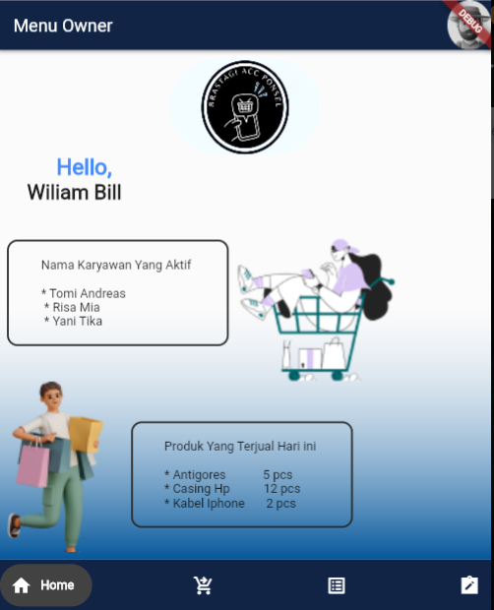 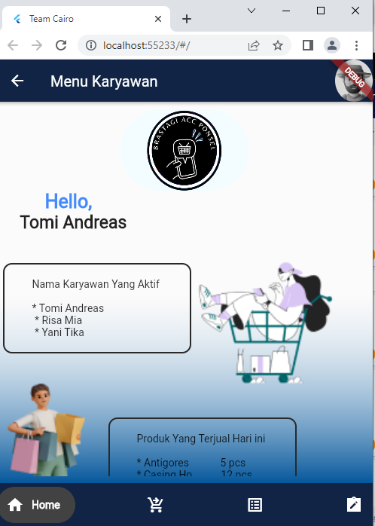

1. Profil

Setiap karyawan akan memiliki profil yang berisi informasi pribadi dan riwayat pekerjaan. Profil ini dapat digunakan untuk melacak informasi penting tentang karyawan dan memudahkan manajemen sumber daya manusia.

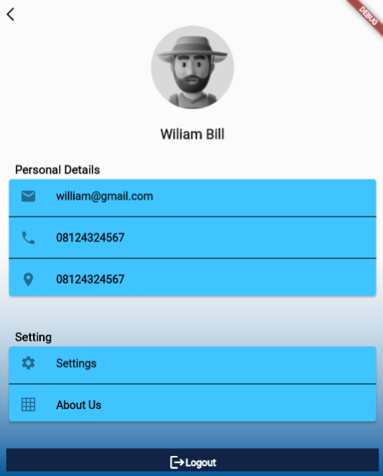

1. Absensi Karyawan

Aplikasi ini akan menyediakan fasilitas untuk mencatat dan melacak kehadiran karyawan, termasuk jam kerja, cuti, dan absensi terkait lainnya. Ini membantu pemilik toko dalam mengelola jadwal kerja serta terdapat deskripsi alasan terlambat karyawan.

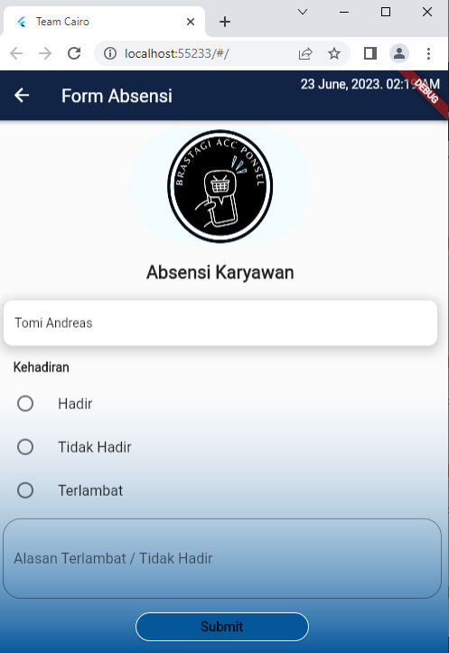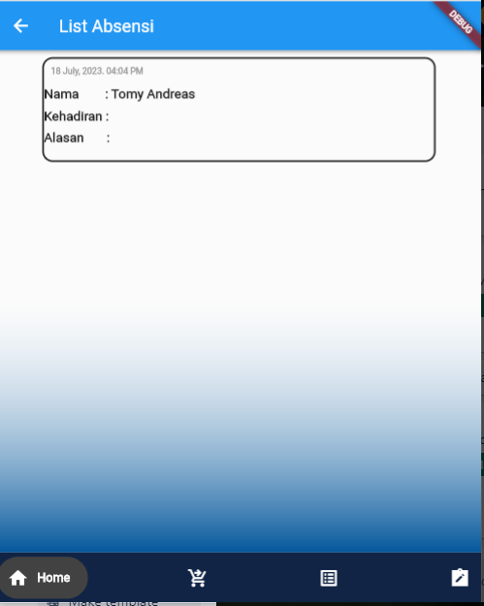

1. Penjualan Produk

Aplikasi akan mendukung proses penjualan produk secara efisien, termasuk pencatatan transaksi, pembuatan faktur, dan manajemen persediaan. Hal ini memungkinkan pemilik toko untuk melacak penjualan produk, mengelola inventaris, dan menghasilkan laporan penjualan.

**Gambar Produk**

1. Note Stok Barang Masuk/ Keluar

Aplikasi akan mencatat dan memantau pergerakan stok barang, termasuk barang yang masuk dan keluar dari toko. Ini membantu pemilik toko untuk mengelola persediaan dan memastikan ketersediaan barang yang cukup untuk memenuhi permintaan pelanggan.

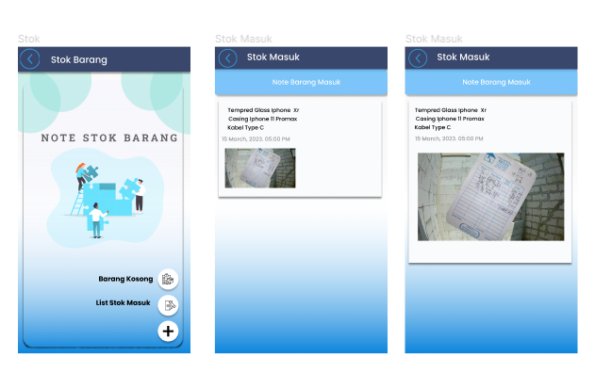

* 1. Antarmuka Pengguna

Antarmuka pengguna dalam Aplikasi pengelola toko Acceccoris hp akan dirancang dengan tujuan menjadikan Aplikasi mudah digunakan dan memberikan pengalaman yang baik kepada pengguna. Antarmuka pengguna yang intetif, responsif, dan mudah dinavigasi akan membantu pemilik toko dan karyawan berinteraksi dengan sistem dengan mudah. Tampilan yang jelas, ikon yang representatif, dan pengaturan yang terorganisir akan memudahkan pengguna dalam mengeksplore dan menggunakan fitur-fitur sistem.

* 1. Kinerja Aplikasi

Kinerja aplikasi merupakan aspek penting dalam pengelola toko Accessoris hp. Sistem yang diimplementasikan harus mampu menjalankan tugas-tugasnya dengan cepat dan efisien. Kinerja sistem yang baik akan memastikan responsivitas yang tinggi saat melakukan transaksi penjualan, mencatat pergerakan stok barang, dan mengelola data karyawan. Dengan kinerja sistem yang optimal, pemilik toko dan karyawan dapat dengan mudah mengakses informasi yang diperlukan dan menjalankan operasional toko dengan lancar.

* 1. Kualitas Perangkat Lunak

Keandalan dan kualitas perangkat lunak merupakan faktor kritis dalam pengelola toko accessoris hp. Sistem harus dapat diandalkan dalam menyimpan data yang akurat, mengelola stok barang dengan benar, dan menghasilkan laporan yang konsisten. Perangkat lunak juga harus menjaga keamanan data dan menghindari kerentanan terhadap serangan atau kebocoran data. Dengan menjaga keandalan dan kualitas perangkat lunak yang tinggi, pemilik toko dapat mempercayakan operasional toko kepada sistem tersebut.

1. Penerapan Analisis Lean

6.1 Pemborosan Lean

* Pemborosan Inventaris:
* Overstocking: Jika terdapat persediaan barang yang berlebihan atau tidak sesuai dengan permintaan pelanggan, ini dapat menyebabkan pemborosan ruang penyimpanan dan biaya penyimpanan yang tidak perlu.
* Out-of-stock: Jika terjadi kekurangan persediaan barang yang dibutuhkan pelanggan, ini dapat menyebabkan kehilangan penjualan dan ketidakpuasan pelanggan.
* Pemborosan Waktu dan Gerakan:
* Pencarian barang yang tidak efisien: Jika Karyawan harus menghabiskan waktu yang lama untuk mencari barang di Ditoko atau lokasi penyimpanan yang tidak terorganisir dengan baik, ini merupakan pemborosan waktu dan gerakan yang tidak perlu.
* Perjalanan yang tidak efisien: Jika perjalanan karyawan di dalam toko tidak terstruktur dengan baik, menghabiskan waktu dan tenaga yang tidak perlu, hal ini juga merupakan pemborosan waktu dan gerakan.
* Pemborosan Kualitas:
* Barang rusak atau cacat: Jika terdapat barang yang rusak atau cacat dalam persediaan, ini dapat mengakibatkan pemborosan biaya dan waktu dalam menggantinya atau memperbaikinya.
* Kesalahan penjualan: Jika terjadi kesalahan dalam proses penjualan seperti kesalahan entri data, kesalahan harga, atau kesalahan pengiriman, ini dapat menyebabkan pemborosan biaya, waktu, dan kehilangan kepercayaan pelanggan.
* Pemborosan Produksi:
* Overproduction: Jika terjadi produksi barang lebih dari permintaan pelanggan atau produksi barang yang tidak dijual, ini merupakan pemborosan biaya produksi, penyimpanan, dan waktu.
* Proses produksi yang rumit atau tidak efisien: Jika proses produksi yang dilakukan tidak efisien, memakan waktu yang lama, atau terdapat langkah-langkah yang tidak memberikan nilai tambah, ini adalah pemborosan biaya dan waktu.
* Pemborosan Transportasi:
* Transportasi yang tidak efisien: Jika terdapat perpindahan barang atau pergerakan yang tidak perlu dalam proses pengelolaan toko, ini dapat menjadi pemborosan biaya, waktu, dan energi.
  1. Metrik Utama Lean

1. Lead Time:

Lead time adalah waktu yang diperlukan dari awal hingga akhir suatu proses atau aktivitas. Dalam pengelolaan toko accessoris hp, lead time dapat diukur dari saat pelanggan melakukan pemesanan hingga barang diterima oleh pelanggan. Pengukuran lead time ini dapat memberikan gambaran mengenai efisiensi dalam memenuhi kebutuhan pelanggan.

1. Cycle Time:

Cycle time adalah waktu yang diperlukan untuk menyelesaikan satu siklus atau unit kerja dari suatu proses. Dalam pengelolaan toko accessoris hp, cycle time dapat diukur dari saat pemesanan barang oleh pelanggan hingga barang tersebut tersedia di toko. Pengukuran cycle time ini memberikan gambaran mengenai kecepatan respons dalam memenuhi permintaan pelanggan.

1. Defect Rate:

Defect rate adalah rasio jumlah barang cacat atau rusak terhadap total jumlah barang yang diproduksi atau dijual. Dalam pengelolaan toko accessoris hp,

defect rate dapat diukur dengan menghitung jumlah barang cacat atau rusak yang ditemukan dalam persediaan atau yang diterima oleh pelanggan. Pengukuran defect rate ini membantu dalam mengidentifikasi area yang memerlukan perbaikan dalam proses pengadaan dan pengelolaan persediaan.

**Defect Rate = (Jumlah Defect / Jumlah Unit yang Diperiksa) * 100%**

Misalnya, jika dalam pengelolaan toko acceccris hp terdapat 10 unit barang yang diperiksa dan ditemukan 2 unit yang cacat, maka perhitungan defect rate adalah sebagai berikut:

**Defect Rate = (2 / 10) * 100% = 20%**

1. Productivity:

Productivity adalah ukuran efisiensi dalam menghasilkan output dari input yang digunakan. Dalam pengelolaan toko acceccris hp, productivity dapat diukur dengan membandingkan jumlah penjualan atau jumlah barang yang diproduksi dengan jumlah sumber daya yang digunakan, seperti tenaga kerja, waktu, atau biaya. Pengukuran productivity ini memberikan gambaran mengenai efisiensi dalam penggunaan sumber daya dan pengelolaan operasional toko.

1. Kanban
2. Welcome : [3/3]Sebagai user saya akan dapat menekan tampilan depan aplikasi

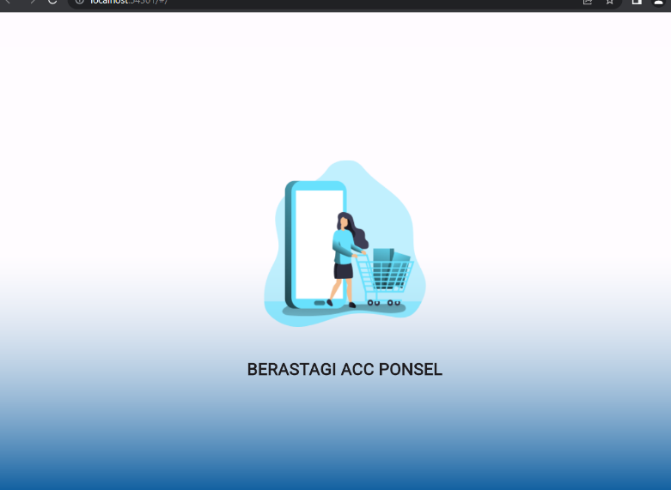

1. Screen : [2/3]Sebagai User dapat melakukan Pilihan Apakah User Owner/Karyawan

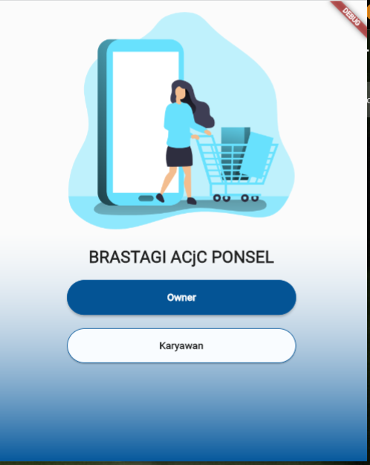

1. Profil : [3/3]Sebagai Owner atau Karyawan Saya Dapat Melihat Profil akun



1. Login Owner : [2/4]Sebagai Owner saya dapat melakukan Login

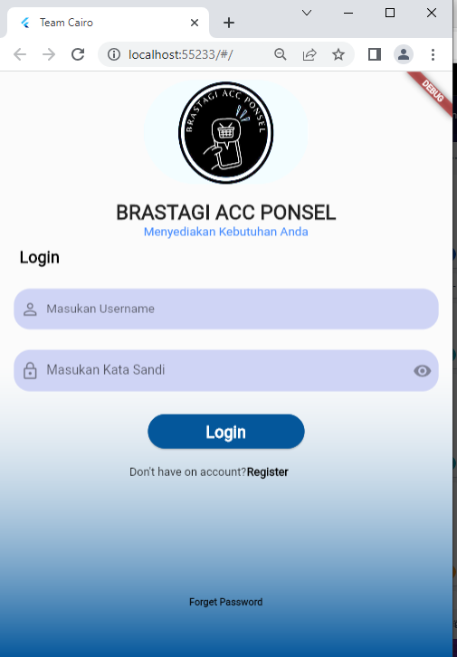

1. Register dan Vertifikasi : [3/5/4]Sebagai Owner saya dapat melakukan Register Karyawan